XII КОНФЕРЕНЦИЯ МОЛОДЫХ УЧЕНЫХ
«НАУЧНЫЕ, ПРИКЛАДНЫЕ И ОБРАЗОВАТЕЛЬНЫЕ АСПЕКТЫ ФИЗИОЛОГИИ, ГЕНЕТИКИ, БИОТЕХНОЛОГИИ РАСТЕНИЙ И МИКРООРГАНИЗМОВ»
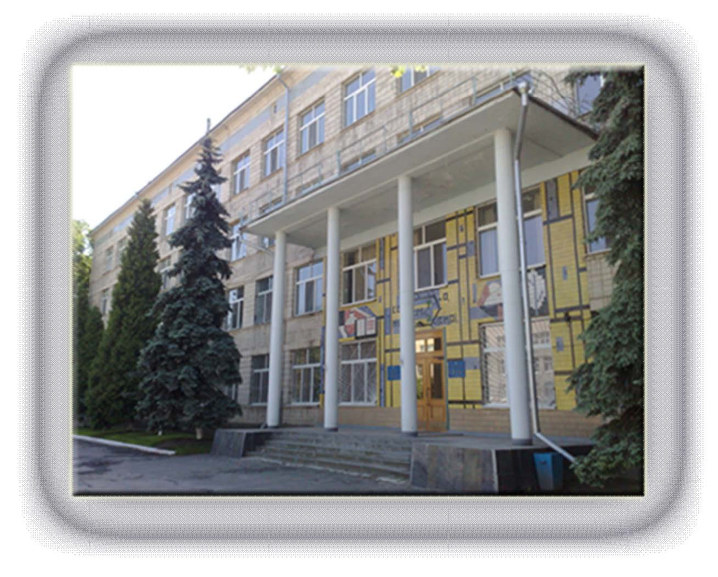

г. Киев, Украина, 15-16 ноября 2012

ПЕРВОЕ ИНФОРМАЦИОННОЕ ПИСЬМО

Приглашаем Вас принять участие в работе ХII конференции молодых ученых «Научные, прикладные и образовательные аспекты физиологии, генетики, биотехнологии растений и микроорганизмов», которая состоится 15-16 ноября 2012 года в Киеве на базе Института физиологии растений и генетики НАН Украины.
Работа конференции будет проводиться по следующим направлениям:
1 Физиология и биохимия растений.
2 Генетика растений и микроорганизмов.
3 Биотехнология и микробиология.
4 Современные проблемы биологического образования.

Рабочие языки конференции: украинский, русский, английский.
Председатель: академик НАН Украины Моргун Владимир Васильевич
Заместители председателя: д.б.н., проф. Коць Сергей Ярославович
чл.-корр. НАН Украины Швартау Виктор Валентинович
Секретарь: к.б.н. Бавол Андрей Васильевич, email: bavol1@rambler.ru
Члены оргкомитета: к.б.н. Починок Виталий Михайлович
к.б.н. Михалкив Людмила Мироновна
к.б.н. Маменко Павел Николаевич
к.б.н. Казанцев Тарас Анатольевич
к.б.н. Бавол Андрей Васильевич
к.б.н. Паланица Мария Павловна
к.б.н. Оксьом Людмила Леонидовна

ХII конференция молодых ученых «Научные, прикладные и образовательные аспекты физиологии, генетики, биотехнологии растений и микроорганизмов» приглашает к участию молодых исследователей в возрасте до 35 лет.
Формы участия в конференции: заочная и очная (устный доклад, стендовый доклад или участие без доклада).
РЕГИСТРАЦИЯ И ПОДАЧА МАТЕРИАЛОВ КОНФЕРЕНЦИИ
Для участия в конференции просим до 10 октября 2012 отправить по электронной почте на адрес оргкомитета конференции - ifrg.conf.2012 @ ukr.net заявку (образец прилагается) и тезисы доклада. Оригиналы заявки, материалов конференции (подписанных всеми авторами), а также экспертное заключение желательно отправить по почте на адрес оргкомитета:
ИФРГ НАН Украины ул. Васильковская, 31/17 03022, Киев, Украина ОРГКОМИТЕТ КОНФЕРЕНЦИИ
ПРАВИЛА ОФОРМЛЕНИЯ МАТЕРИАЛОВ КОНФЕРЕНЦИИ
Объем текста тезисов до 2 страниц формата А4. Текстовый редактор MS Word, шрифт Times New Rоman, размер 12, интервал 1. Поля на странице: слева - 3 см, справа - 1,5 см, снизу и сверху - по 2 см.
Перед основным текстом следует указать УДК, название тезисов, инициалы и фамилии авторов (фамилию докладчика подчеркнуть), полное название учреждения, адрес, e-mail.
Авторы несут полную ответственность за содержание текста и правильность оформления. Оргкомитет оставляет за собой право отклонить материалы, не соответствующие тематике конференции или оформленные без соблюдения вышеуказанных правил.
Материалы конференции, присланные после 10 октября, рассматриваться не будут.

ПРИМЕР ОФОРМЛЕНИЯ МАТЕРИАЛОВ КОНФЕРЕНЦИИ

УДК 581.1:243.1
ГЕНЕТИЧЕСКАЯ ПРИРОДА И ХАРАКТЕР НАСЛЕДОВАНИЯ ...
И.И. Иванов
Институт физиологии растений и генетики НАН Украины ул. Васильковская, 31/17, г. Киев, 03022, Украина E-mail: ivanov_name@ifrg.kiev.ua
Текст рукописи (с абзаца, без переносов, таблицы и рисунки должны иметь нумерацию и название; иллюстративный материал подавать в тексте; рисунок, выполненный средствами MS Word, сгруппировать как один объект).
Список литературы размещается после текста тезисов под заголовком «Литература».

ОРГВЗНОС ЗА УЧАСТИЕ В КОНФЕРЕНЦИИ
Международные участники при очном участии оплачивают оргвзнос при регистрации по прибытии на конференцию в сумме 100 гривен (400 рублей). Взнос за публикацию каждых дополнительных тезисов 50 грн (200 рублей). Оплата заочного участия в нашей конференции будет составлять также 100 гривен (400 рублей). Оплата включает публикацию тезисов и при заочном участии рассылку материалов конференции и проводится через Western Union на Радченко Марию Павловну (Украина, Киев, ул. Голосеевская 16/9).
При очном участии оргвзнос оплачивается каждым участником конференции (как первым автором, так и соавторами). При заочном участии оплачивается один оргвзнос за одни тезисы доклада (не зависимо от количества соавторов). В случае неуплаты регистрационного взноса оргкомитет не гарантирует публикацию материалов в сборнике.
В сумму оргвзноса заочных участников включена стоимость почтовой пересылки одного экземпляра сборника материалов конференции.
Второе информационное письмо и официальное приглашение для участия в конференции будут разосланы зарегистрированным участникам до 1 ноября 2012 года. В нем будет подробно описана, в частности, программа конференции, экскурсионная программа, условия проживания и питания.
Контактная информация
Веб адрес общества молодых ученых ИФРГ НАН Украины:
www.planta.ucoz.ua
Адрес оргкомитета конференции: ifrg.conf.2012 @ ukr.net

Почтовый адрес оргкомитета конференции:
ИФРГ НАН Украины ул. Васильковская, 31/17, 03022, Киев, Украина

Регистрационная форма

Ф.И.О. (Полностью)
Дата рождения
Ученая степень, звание
Место основной работы, должность
Почтовый адрес
Телефон / факс (обязательно код)
E-mail
Название доклада
Номер секции
Форма участия в работе съезда (очная, заочная)
Форма доклада (устный, стендовый)
Потребность в проживании
Дата / Подпись

ЖДЕМ ВСТРЕЧИ!

